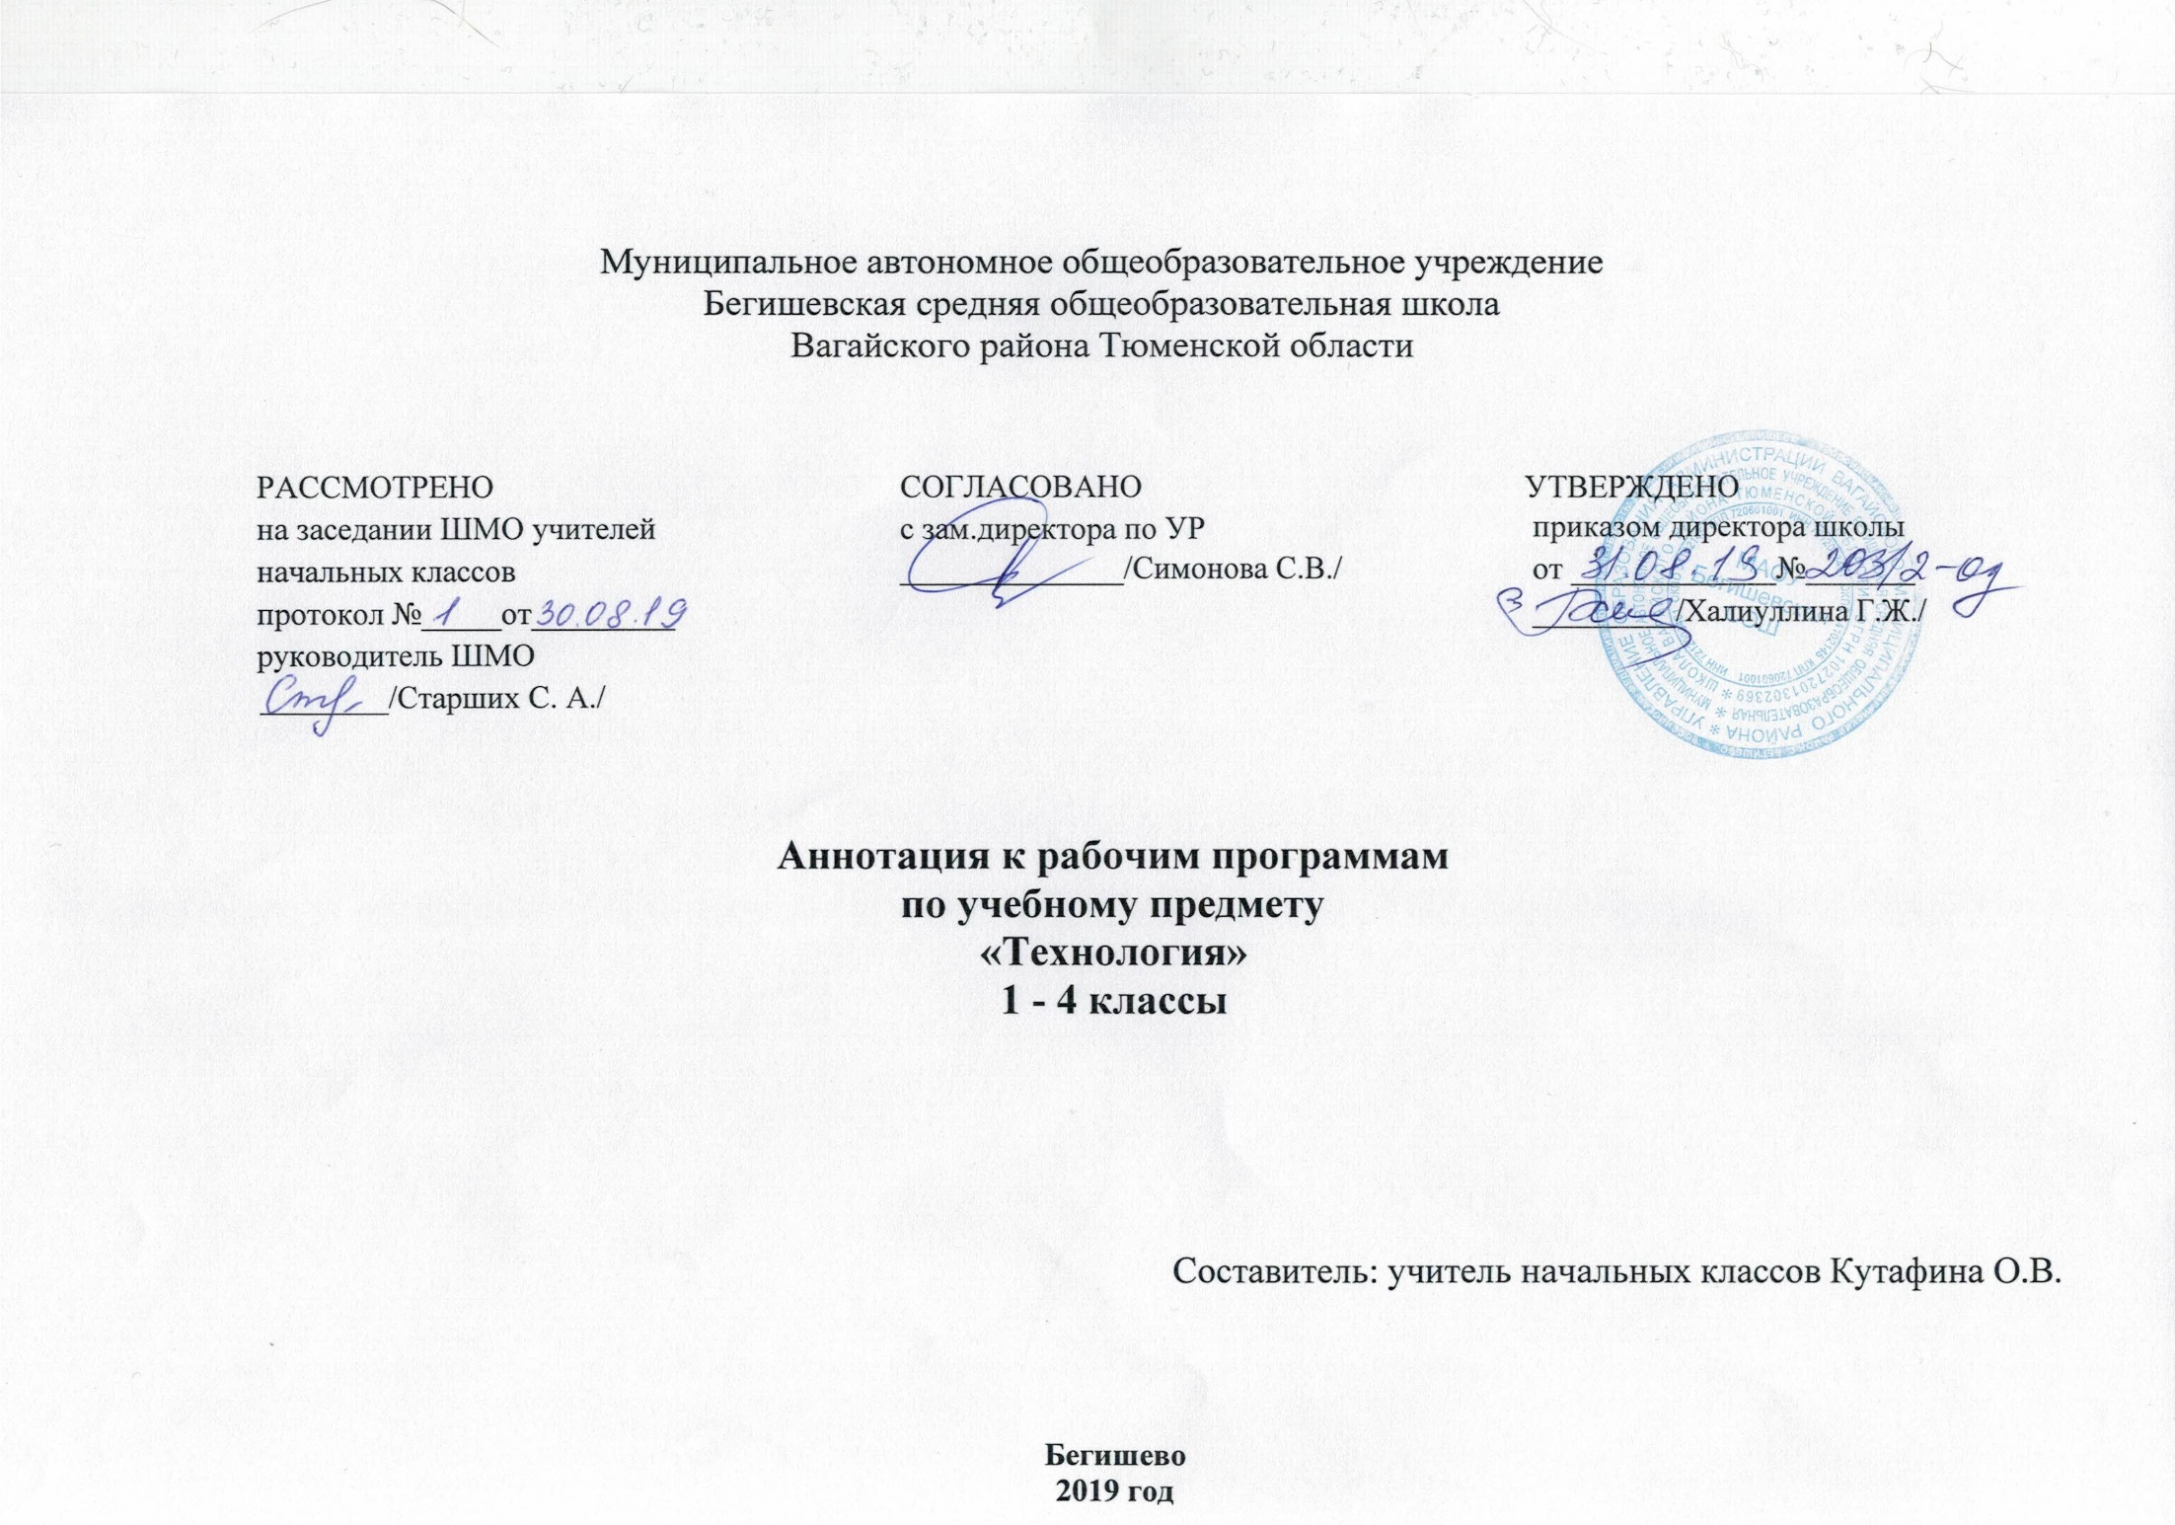
Ι. Нормативная база и УМК

Рабочая программа разработана на основе документов:
* Закон Российской Федерации «Об образовании в Российской Федерации» от 29.12.2012 №273 – ФЗ;
* Порядок организации и осуществления образовательной деятельности по основным общеобразовательным программам - образовательным программам начального общего, основного, общего и среднего общего образования (утвержден приказом Минобрнауки России от 30.08.2013 № 1015;
*Приказ Минобрнауки России от 6 октября 2009г. № 373 «Об утверждении федерального государственного образовательного стандарта начального общего образования»;
*Приказ Минобразования РФ от 5 марта 2004 г. N 1089 "Об утверждении федерального компонента государственных образовательных стандартов начального общего, основного общего и среднего (полного) общего образования";
* Приказ Министерства образования и науки Российской Федерации от 31.12.2015г. № 1576 «О внесении изменений в федеральный государственный образовательный стандарт начального общего образования, утвержденный приказом Министерства образования и науки
Российской Федерации от 6 октября 2009 г. № 373»;
* Приказ Минобрнауки России от 07.06.2017 N 506 "О внесении изменений в федеральный компонент государственных образовательных стандартов начального общего, основного общего и среднего (полного) общего образования, утвержденный приказом Министерства
образования Российской Федерации от 5 марта 2004 г. N 1089";
*Устав муниципального автономного общеобразовательного учреждения Бегишевская средняя общеобразовательная школа Вагайского района Тюменской области;
*Учебный план муниципального автономного общеобразовательного учреждения Бегишевская средняя общеобразовательная школа Вагайского района Тюменской области;
*Авторская программа: Технология. Рабочие программы. Предметная линия учебников системы «Школа России» 1-4 классы. – М: Просвещение, 2014

Рабочая программа ориентирована на использование учебников и тетрадей:
1 класс
Е. А. Лутцева, Т. П. Зуева Технология. 1 класс. Учебник для общеобразовательных организаций – М: Просвещение;
Е.А. Лутцева, Т. П. Зуева Технология. Рабочая тетрадь. 1 класс - М.: Просвещение;
2 класс
Е. А. Лутцева, Т. П. Зуева Технология. 2 класс. Учебник для общеобразовательных организаций – М: Просвещение;
Е.А. Лутцева, Т. П. Зуева Технология. Рабочая тетрадь. 2 класс - М.: Просвещение;
3 класс
Е. А. Лутцева, Т. П. Зуева Технология. 3 класс. Учебник для общеобразовательных организаций – М: Просвещение;
Е.А. Лутцева, Т. П. Зуева Технология. Рабочая тетрадь. 2 класс - М.: Просвещение;

4 класс
Е. А. Лутцева, Т. П. Зуева Технология. 4 класс. Учебник для общеобразовательных организаций – М: Просвещение;
Е.А. Лутцева, Т. П. Зуева Технология. Рабочая тетрадь. 4 класс - М.: Просвещение;

II. Количество часов, отводимое на изучение предмета
На изучение курса «Технология» в каждом классе начальной школы отводится 1 час в неделю. Программа рассчитана на 135 часов: 1класс – 33 часа (33 учебные недели), 2, 3 и 4 классы – по 34 часа (34 учебные недели).

III. Цель и задачи учебного предмета
Цель изучения курса технологии – развитие социально значимых личностных качеств (потребность познавать и исследовать неизвестное, активность, инициативность, самостоятельность, самоуважение и самооценка), приобретения первоначального опыта практической преобразовательной и творческой деятельности в процессе формирования элементарных конструкторско-технологических знаний и умений и проектной деятельности, расширение и обогащение личного жизненно-практического опыта, представлений о профессиональной деятельности человека.
Задачи изучения курса:
• стимулирование и развитие любознательности, интереса к технике, потребности познавать культурные традиции своего региона, России и других государств;
• формирование целостной картины мира материальной и духовной культуры как продукта творческой предметно-преобразующей деятельности человека;
• формирование мотивации успеха и достижений, творческой самореализации на основе организации предметно-преобразующей, художественно-конструкторской деятельности;
• формирование первоначальных конструкторско-технологических знаний и умений;
• развитие знаково-символического и пространственного мышления, творческого и репродуктивного воображения; творческого мышления;
• развитие регулятивной структуры деятельности, включающей целеполагание, планирование (умение составлять план действий и применять его для решения практических задач), прогнозирование, контроль, коррекцию и оценку;
• формирование внутреннего плана деятельности на основе поэтапной отработки предметно-преобразовательных действий; формирование внутреннего плана деятельности на основе поэтапной отработки предметно-преобразовательных действий, включающих целеполагание, планирование (умение составлять план действий и применять его для решения учебных задач), прогнозирование (предсказание будущего результата при различных условиях выполнения действия), контроль, коррекцию и оценку;
• развитие коммуникативной компетентности младших школьников на основе организации совместной продуктивной деятельности;
• ознакомление с миром профессий, их социальным значением, историей возникновения и развития;
• овладение первоначальными умениями передачи, поиска, преобразования, хранения информации, использования компьютера; поиск (проверка) необходимой информации в словарях, каталоге библиотеки.

ΙV. Периодичность и формы текущего контроля и промежуточной аттестации

Виды контроля | Формы контроля
Текущий  контроль | - Устный опрос  - Выставка готовых изделий (индивидуальных и коллективных)
Тематический контроль | - Проверочные работы по темам «Проверим себя»  - Проектная деятельность
Итоговый  контроль | - Выставка творческих работ (индивидуальных и коллективных);

